«Речевое развитие детей в системе работы по формированию начал экологической культуры в ДОУ»
Автор: Суханова Мария Александровна
Организация: ГБДОУ детский сад №35 Красногвардейского района
Населенный пункт: г. Санкт-Петербург
Аннотация.
Экологическое воспитание осуществляется в детском саду через весь педагогический процесс - в жизни и на занятиях. Экологическое воспитание дошкольника всегда идет параллельно с его речевым развитием. Проблема речевого развития детей дошкольного возраста на сегодняшний день очень актуальна, т.к. процент дошкольников с различными речевыми нарушениями с каждым годом только возрастает.
На этапе дошкольного детства ребенок получает эмоциональные впечатления о природе, накапливает представления о разных формах жизни, таким образом, у него формируются первоосновные основы экологического мышления, сознания, закладываются начальные этапы экологической культуры.
 | Направления(содержание)  (в соответствии с задачами) | Технологии  (в соответствии с содержанием) | Результат  (в соответствии с задачами)
Цель | Систематизация работы по реализации системы мероприятий направленных на развитие речи дошкольников в процессе экологического воспитания. | В нашей группе я использую в работе с детьми следующие технологии:  - Здоровьесберегающие  (динамические паузы: комплексы физ. минуток, которые включают дыхательную, пальчиковую, артикуляционную гимнастику, гимнастику для глаз, утренняя гимнастика) Подвижные и спортивные игры, технология музыкального воздействия.  - Технология проектной деятельности;  -Технология исследовательской деятельности (- дидактические игры, игровые обучающие и творчески развивающие  ситуации, опыты, наблюдения  - Информационно-коммуникационные технологии  (создание презентаций в программе Рower Рoint для повышения эффективности образовательных занятий с детьми)  -Личностно - ориентированная технология (партнерство в системе взаимоотношений «Взрослый - ребенок». Создаю условия развивающей среды, изготавливаем пособия, игрушки, подарки, совместно определяем разнообразную творческую деятельность.  -Технологии создания предметно-развивающей среды  - Игровая технология  -Технология интегрированного обучения | У детей появилось желание общаться с природой и отражать впечатления через различные виды деятельности. Сформированы начала экологической культуры.  Эта работа помогла развить и активизировать словарь, речь. Дети учатся экспериментиро-  вать, анализировать, делать выводы.  С большим удовольствием ребята отгадывали загадки и слушали сказки, подобранные в соответствии с тематикой. Знакомя детей в совместной деятельности с экологией обращалось внимание на бережное отношение людей к природе, труду.
Задача 1 | Расширить, уточнить и конкретизировать представления детей о растительном и животном мире природы, об условиях жизни растений и животных.
Задача 2 | Развитие и активизация словарного запаса детей, его обогащение и уточнения за счет расширения представлений природе и ее явлениях.
Задача 3 | Развитие формы монологической и диалогической речи и познавательных процессов, связанных с речевой деятельностью средствами экологического материала.
Задача 4 | Воспитание у детей любви к родной природе, умения бережно относится к растениям и животным,  сформировать навыки экологически грамотного, нравственного, эстетического поведения в природе.
Экологическое воспитание осуществляется в детском саду через весь педагогический процесс- в повседневной жизни и на занятиях. И конечно же экологическое воспитание дошкольника всегда идет параллельно с его речевым развитием.
В нашей группе реализуется долгосрочный проект «Времена года» направленный на речевое развитие в экологическом воспитании дошкольников, который разделен на 4 блока: «Осень», «Зима», «Весна», «Лето».
Основные направления моей работы- это формирование предметно-развивающей среды, взаимодействие и сотворчество с детьми и родителями. Работая над развитием предметной среды, мы с коллегой стремимся сделать ее максимально насыщенной, полифункциональной, доступной и безопасной.
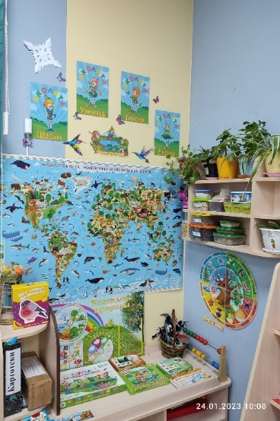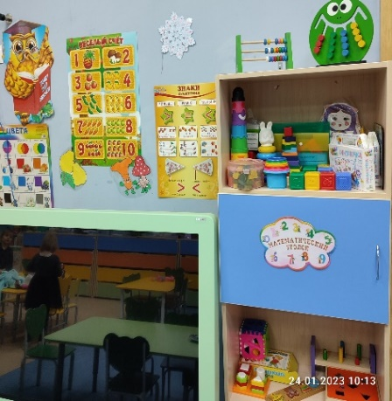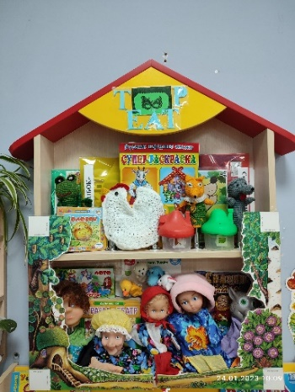
I блок –« Осень» - Темы: Осень, фрукты, овощи, ягоды, грибы.
Цель: Формировать у детей познавательный интерес к дарам осени- фруктам, овощам, ягодам, грибам. Формы организации детских видов деятельности
Лексические темы | Формы работы
Фрукты  Овощи  Ягоды  Грибы  Участие детей нашей группы в экологической акции «День урожая».  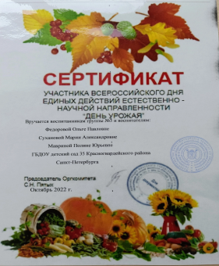  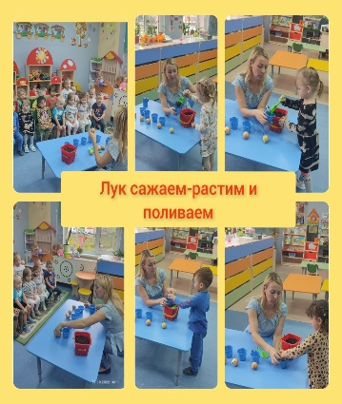 | Дидактические-эколого-речевые игры | Подвижные игры и упражнения
 | «Во саду ли в огороде», «Нужно–не нужно, «Съедобное–несъедобное» «Узнай на вкус», «Что бывает осенью?», «Одним словом», «Чья тень?» (овощи и фрукты), Разрезные картинки: «Половинки», «Закончи фразу, «Подбери слово». | «Солнышко и дождик», «Ветер и облака», «Мышкины запасы», «Огород у нас в порядке», «Вершки-корешки». Хороводные игры, игры малой подвижности, игры драматизации способствуют развитию речи. В процессе игры вопросы, задаваемые ребёнку, побуждают его к фантазии и творчеству, самостоятельному открытию окружающего мира и его закономерностей.
 | Изобразительная деятельность
«Грибок» из шерстяных ниток
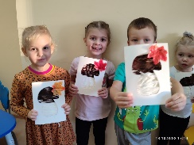

 | Скороговорки, потешки, пальчиковые игры | Чтение произведений худ. литературы / сказки
 | 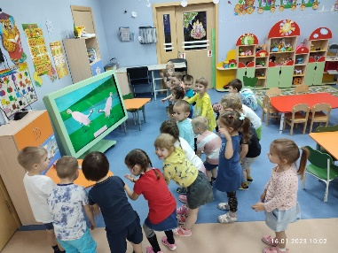  Для правильной дикции и четкого произношения, разучиваю с детьми скороговорки, потешки, чистоговорки, так же широко использую пальчиковые игры и игры имитации, которые являются уникальным средством для развития речи. («Бежала лесочком, лиса с кузовочком», «Помидор на грядке делает зарядку», ид.р) | А. Плещеев «Осень наступила», Н. Носов «Огурцы»,Г. Юдин «Как варить компот», В Сутеев «Мешок яблок «Под грибом», Сказки: «Репка», «Вершки и корешки», С.Маршак «Купите лук…» и д.р
 |  | Позновательно-исследовательская деятельность
 |  | Рассматривание и сравнение овощей (фруктов) по форме, размеру, вкусу, расширить знания о разнообразии и пользе овощей, фруктов.
Для повышения эффективности развития словаря и грамматического строя речи у дошкольников большое значение уделяю авторским дидактическим эколого-речевым играм: «Экологический круг, «Разложи по цвету», «Помогаем эколятам-10 игр в 1»
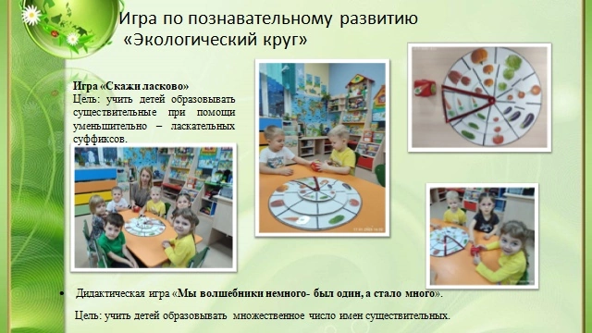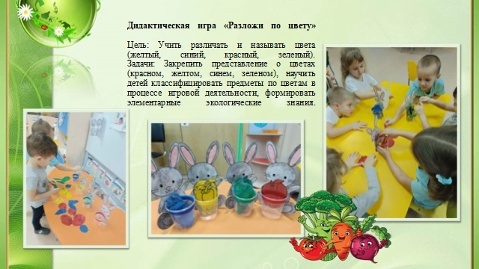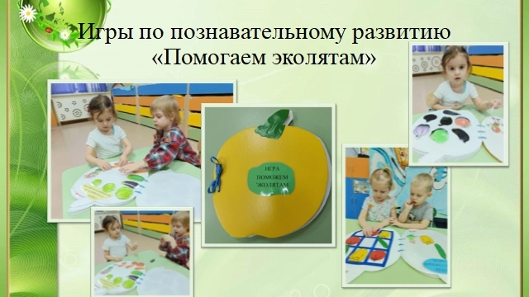
II-блок «ЗИМА»- Животные, птицы, природные явления.
Лексические темы | Формы работы
Животные (дикие и домашние)  Птицы (перелетные и зимующие)  Природные явления  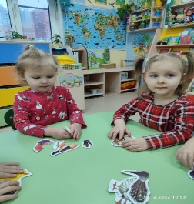  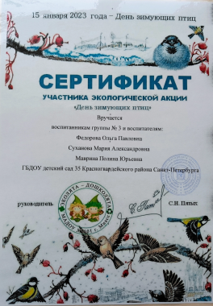  Участие детей нашей группы в экологической акции «День зимующих птиц». | Дидактические-эколого-речевые игры | Подвижные игры и упражнения
 | «Кто, где живет?», «Что за птица?» , «Узнай по голосу животного», «Угадай, что в мешочке», «Чей хвост?» «Составь целое из частей». ид.р. | «Хитрая лиса», «Медведи и пчелы», «Охотники и зайцы», «У медведя во бору..», «Зайцы и волк», «На лесной опушке собрались зверюшки»
 | Скороговорки, потешки, пальчиковые игры | Позновательно-исследовательская деятельность
 | «Мыши водят хоровод», «Наши уточки с утра», «Как у нашего кота», «Пошёл котик на торжок», «Птички сели на лужок», «Петушок, петушок.». | Рассматривание иллюстраций «Дикие, домашние животные, птицы» для расширения знаний о животных и их детенышей, бережное отношение к объектам природы.
 | Изобразительная деятельность | Чтение произведений худ. литературы / сказки
 | Лепка, аппликация, рисование:  «Медведь в лесу», «Снегирь», «Первый снег», «Курочка Ряба»  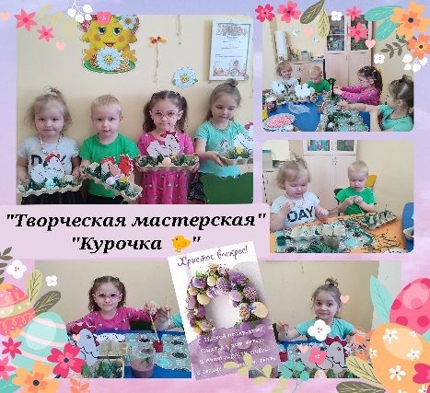  «Кормушки для птиц»-совместно с родителями изготовляли кормушки для птиц  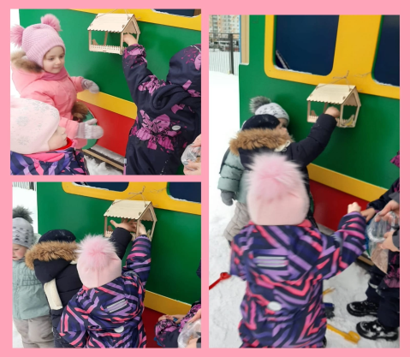 | Русские народные сказки: «Три поросёнка», «Рукавичка», «Кот, петух и лиса», «Заюшкина избушка». С. Маршак «Усатый полосатый», «Детки в клетке». В Сутеев: «Кто сказал: «Мяу», «Три котенка», «Яблоко»,» Что за птица?». Чтение рассказов Д. Н. Мамин-Сибиряк «Серая шейка» , М. Горький «Воробьишко», Ю.Смирнова «Кто как зимует»
Читаем экологические сказки, из которых ребенок узнает много новых слов, образных выражений, его речь обогащается эмоциональной и поэтической лексикой.
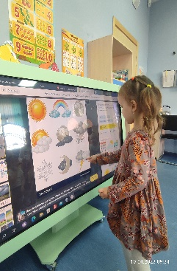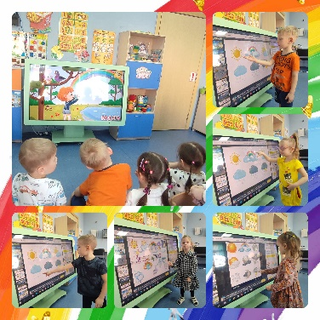
В программе Рower Рoint мною созданы презентации, игры для занятий с детьми.
III-«ВЕСНА»- Деревья, цветы, комнатные растения.
Лексические темы | Формы работы
Деревья  Цветы  Комнатные растения | Дидактические-эколого-речевые игры | Подвижные игры и упражнения
 | «С какого дерева упал листок?», «Отгадай, что за растение»,» «Магазин цветов», «С какой ветки детки?», «Найди тень»  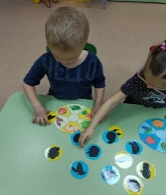  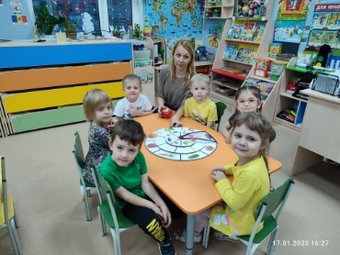 | 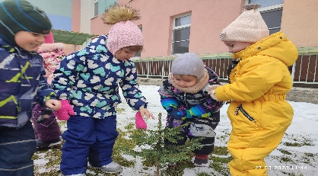  «Найди свой дом», «Кто быстрее найдет березу, ель, дуб», «Собери букет», «Кто быстрее выложит цветок»  Большую роль в экологическом образовании детей играет практически-исследовательская деятельность. В группе оформлен уголок эксперементирвания с материалами для опытов и картотекой игр.
 | Изобразительная деятельность
 | Совершенствовать навыки и умения в рисовании, лепке, аппликации.
 | Скороговорки, потешки, пальчиковые игры | Чтение произведений худ. литературы / сказки
 | 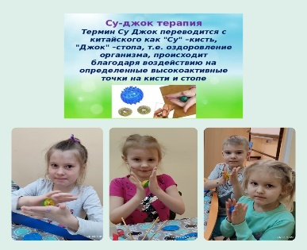  Су=Джок терапия используется в качестве массажа для развития мелкой моторики пальцев рук, снятия напряжения. | И. Токмакова «Дуб», «Спор деревьев», Н. Сладков «Весенние радости», "Как Весна Зиму поборола" и д.р
 |  | Позновательно-исследовательская деятельность
 |  | Знакомлю детей с комнатными растениями, их названиями, как за ними надо ухаживать.
4 блок «ЛЕТО»-насекомые, цветущие растения, природные явления,огород.
Лексические темы | Формы работы
Насекомые  Рыбы  Цветущие растения (сада, луга)  Природные явления  Огород  Участие в акции «Птичкина столовая»  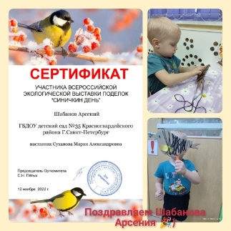  Субботник  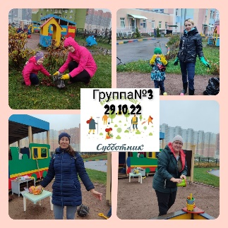 | Работа с родителями  В группе проводиться работа с родителями воспитанников по развитию речи и экологического воспитания: совместные субботники, тематические выставки поделок из природного материала, экологические акции: «Собери макулатуру- сохрани дерево», «Птичкина столовая». Консультации для родителей: «Речевые дидактические игры экологического содержания». Такой подход способствует сотрудничеству, эмоциональному, психологическому сближению родителей и детей. | Подвижные игры и упражнения
 |  | Подвижные игры природоведческого характера помогают формировать речевую активность детей. Закреплять поставленные звуки. («Жуки» - звук «Ж»Я жук, я жук, Я тут живу, Жужжу
 |  | Чтение произведений худ. литературы / сказки
 |  | Е. Серов «Одуванчик». В Катаев «Цветик-семицветик». К. Чуковский. Муха-цокотуха, «Краденое солнце»ид.р
 |  | Позновательно-исследовательская деятельность
Ежедневно мы с детьми беседуем об изменениях погоды, выясняем, почему они происходят. Наглядные пособия, игры мы используем для обогащения и активизации словаря, для закрепления правильного звукопроизношения, для развития фонематического слуха.
Дидактические-эколого-речевые игры: «Угадай, про кого расскажу»
«Когда это бывает?», «Кто лишний?»

Список литературы:
1.Аксенова, З.Ф. Войди в природу другом. Экологическое воспитание дошкольников. – Москва: ТЦ Сфера, 2011. – 128 с. – (Библиотека воспитателя).
2. Николаева, С.Н. Теория и методика экологического образования детей: Учеб. пособие для студ. высш. пед. учеб. заведений. - Москва: Издательский центр «Академия», 2002. - 336с.
3. Николаева, С.Н. Экологическое воспитание младших дошкольников. Книга для воспитателей детского сада. - Москва: Мозаика-Синтез, 2004. - 96с.
4. Развитие речи и творчества дошкольников. Под ред. О.С.Ушаковой. - М.: ТЦ Сфера, 2005.

